**LA VUELTA CICLISTA A ESPAÑA DEJARÁ CORTES EN IRUN**

La ciudad guipuzcoana se ha preparado para acoger La Vuelta, que recorrerá un trazado de 8 kilómetros a través de la ciudad.

El Gobierno Vasco ha anunciado un dispositivo especial que contará con 450 efectivos en la primera etapa de la prueba. Este 20 de octubre, los deportistas recorrerán los primeros 173 kilómetros de la carrera. Dará comienzo en la ciudad de Irun y terminará en Eibar, tras pasar por 13 municipios más. El Departamento de Seguridad ha realizado un llamamiento a la ciudadanía, mediante el cual se pide evitar conducir por las zonas afectadas y usar el transporte público en su lugar.

Estos cortes de carretera afectarán en gran medida a la ciudad fronteriza, que comenzó a sufrir restricciones el pasado sábado 17 de octubre. Según indica el Ayuntamiento de Irun se verá influido el tráfico en los barrios de Dumboa, Santiago-Beraun, Artia-Azken Portu, Arbes, Lapice, Anaka, San Miguel, Belaskoenea y Pío XII. A su vez, los autobuses urbanos, interurbanos y discrecionales sufrirán cambios para adaptarse a las restricciones.

Para celebrar la acogida de La Vuelta, el municipio creó una campaña en redes sociales a través de la cual los ciudadanos podían entrar en el sorteo de dos entradas para observar la salida desde Ficoba. Los participantes utilizaron un *selfie* con la etiqueta de #IrunEstáDeVuelta o #IrunBueltanDa para formar parte de la rifa, que admitió imágenes entre el 13 y el 17 de octubre. El lunes 19 se conocerá al ganador de dicho premio.

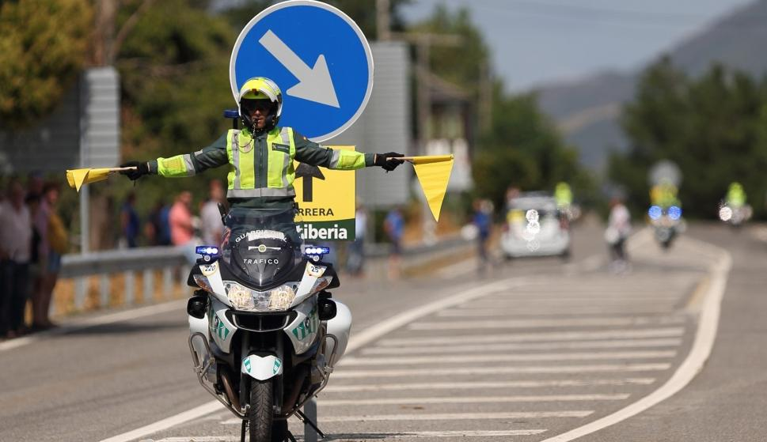

La ciudad guipuzcoana sufrirá restricciones de tráfico. EUROPA PRESS.